Euro Health Consumer Index (EHCI – europäischer Gesundheitskonsumenten-Index) 2014:
Das österreichische Gesundheitswesen befindet sich unter den Top 10 in Europa. Bei der Vorsorge und den Behandlungsergebnissen sind jedoch weitere Verbesserungen möglich.

(Brüssel, 27. Januar 2015)
Österreich befindet sich mit 780 von 1000 möglichen Punkten auf Platz 10 des Euro Health Consumer Index für 2014 und hat sich damit gegenüber 2013 um zwei Plätze verbessert.
Die 8. Ausgabe des EHCI wurde heute in Gegenwart des EU-Kommissars für Gesundheit, Vytenis Andriukaitis, vorgestellt. Die Niederlande befinden sich mit 898 von 1000 Punkten weiterhin auf dem ersten Platz, gefolgt von der Schweiz, Norwegen, Finnland und Dänemark. Für die Studie wurden 36 Länder und Schottland unter die Lupe genommen.
- Trotz leicht rückläufiger Ausgaben für das Gesundheitswesen in vielen Ländern verbessern sich die Ergebnisse im Gesundheitsbereich weiter, erklärt Dr. Arne Bjornberg, Geschäftsführer und Forschungsleiter von HCP. Bei der ersten Bewertung 2006 konnte nur ein Land mehr als 800 der maximal 1000 Punkte erreichen. 2014 sind es bereits neun Länder, die über ein solch gut funktionierendes Gesundheitssystem verfügen!
Insgesamt ist das österreichische Gesundheitssystem gut aufgestellt. Tendenziell patriarchische Einstellungen weichen steigenden Patientenrechten und der Patientenaufklärung. Der Zugang zu Dienstleistungen ist gut. Die Vorsorge ist angesichts der Notwendigkeit für eine gesündere Lebensweise jedoch rückständig. Es ist offensichtlich, dass die Prävention des Rauchens entschiedener sein müsste und Verbesserungen bei Impfungen, dem Alkoholkonsum und der Kontrolle von Diabetes möglich sind.
Empfehlungen für Verbesserungen in Österreich
- Wie bereits erwähnt, sollten der Vorsorge Priorität gegeben werden, empfiehlt Dr. Bjornberg. Behandlungsergebnisse sind nicht sonderlich beeindruckend und befinden sich eher auf dem Niveau von Italien und der Tschechischen Republik als dem Deutschlands und der Schweiz, welche mit dem verhältnismäßig teuren Gesundheitssystem Österreichs vergleichbar sind. Zudem existiert in Österreich kein absolutes Abtreibungsverbot wie etwa in Polen und drei weiteren europäischen Staaten. Trotzdem werden Abtreibungen nicht innerhalb des öffentlichen Gesundheitssystems durchgeführt. Dies führt zu einem Mangel an Daten über Abtreibungen und mutmaßlich zu Problemen, die vor allem ärmere Frauen betreffen – ein Minuspunkt für den Index.

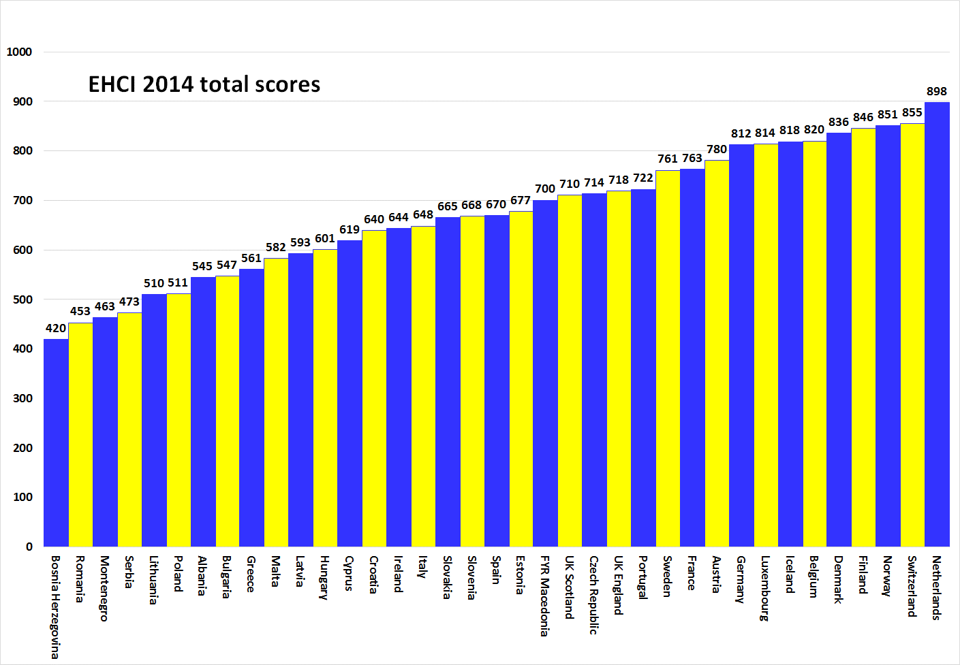

Über HCP
Der EHCI hat sich seit dem Beginn im Jahr 2005 zum Industriestandard für die Überwachung des modernen Gesundheitswesens entwickelt. Der Index wird auf der Basis öffentlicher Statistiken, Patientenumfragen und unabhängiger Forschung erstellt. Die Forschung wird dabei von Health Consumer Powerhouse Ltd. durchgeführt, einem schwedischen Privatunternehmen, das die Leistung der Gesundheitssysteme in Europa und Kanada misst, um Patienten und Konsumenten den Rücken zu stärken. Da die Europäische Kommission jetzt systematisch mit der Bewertung der Gesundheitssysteme seiner Mitgliedsstaaten beginnt, setzt EHCI ein Beispiel.
Der EHCI 2014 wurde durch uneingeschränkte Fördergelder von Medicover S.A. (Belgien) und der New Direction Foundation (Belgien) unterstützt.
Das EHCI-Material wurde auf der HCP-Website veröffentlicht: www.healthpowerhouse.com . Es ist kostenlos erhältlich und kann von jedem unter Nennung der Quelle genutzt werden.
Fragen und Informationen:
Arne Bjornberg: +46 70 584 84 51; arne.bjornberg@healthpowerhouse.com
Johan Hjertqvist: +46 70 752 18 99; johan.hjertqvist@healthpowerhouse.com

„Wir wissen, dass der Euro Health Consumer Index (EHCI) der aktuell führende öffentliche Maßstab für die Leistungsfähigkeit der nationalen Gesundheitssysteme ist... Nach einer Untersuchung verschiedener Bewertungsmaßstäbe hat die Europäische Kommission erst kürzlich festgestellt, dass die Vergleiche des EHCI am genauesten und zuverlässigsten sind.“
Dr. Vytenis Andriukaitis, Gesundheitsminister von Litauen, 2013 (seit November 2014 EU-Kommissar für Gesundheit und Verbraucherschutz)
© HPC Ltd. 2015

